学界 | 规范和优化LSTM语言模型
2017-11-17 机器海岸线
选自arXiv
作者：Stephen Merity，Nitish Shirish Keskar，Richard Socher等
机器海岸线编译
参与：方建勇
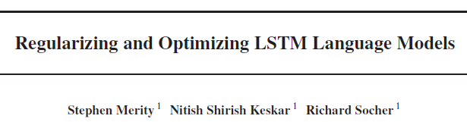
论文链接：https://arxiv.org/pdf/1708.02182
摘要：递归神经网络（RNN），如长短期记忆网络（LSTM），可作为许多序列学习任务（包括机器翻译，语言建模和问答）的基本构建模块。在本文中，我们考虑了字级语言建模的具体问题，并研究了基于LSTM的模型的正则化和优化策略。我们提出了使用DropConnect作为一种反复调节形式的权重下降LSTM的隐藏到隐藏的权重。进一步，我们引入平均随机梯度法的变量NT-ASGD，其中平均触发器是使用非单调条件确定的，而不是由用户进行调整。使用这些和其他reg-ularization策略，我们在两个数据集上达到最新的字级复杂度：Penn Treebank上的57.3和WikiText-2上的65.8。在研究神经网络缓存与我们提出的模型相结合的有效性方面，我们在Penn Treebank上得到了更低的52.8的最新复杂度，WikiText-2上得到了更低的52.0。
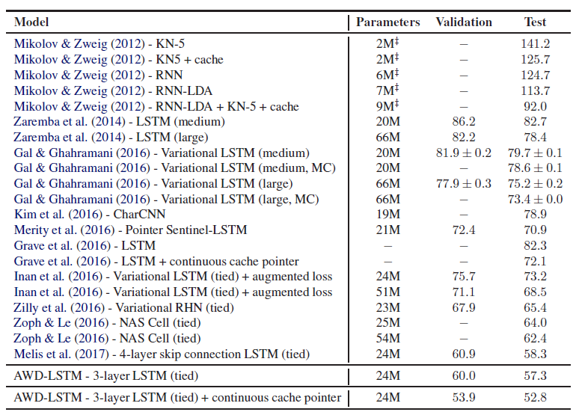
表 1：Penn Treebank语言建模任务的验证和测试集中的单一模型困惑。 带有‡的参数编号是根据我们对模型的理解并参照Merity等人的估计。（2016）。 模型注意绑定使用重量绑定嵌入和softmax权重。 我们的型号AWD-LSTM代表ASGD称量的LSTM。
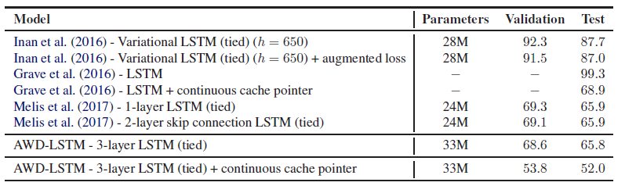
表 2：WikiText-2上的单一模型困惑。 模型注意绑定使用重量绑定嵌入和softmax权重。 我们的型号AWD-LSTM代表ASGD称量的LSTM。
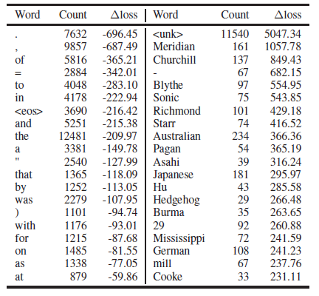
表 3：在引入连续缓存指针时，给定单词在WikiText-2的验证数据集中的所有实例中产生的总损失差异（日志复杂度）。 右列包含具有二十个最佳证明（即，高速缓存是有利的）的字，并且左列是二十恶化（即，高速缓存不利的地方）。
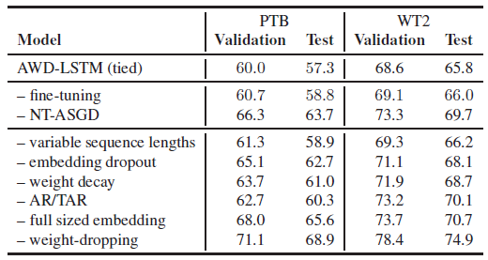
表 4：我们最好的LSTM模型的消融模型报告结果在Penn Treebank和WikiText-2的验证和测试集上。 消融被分成优化和正则化变体，根据WikiText-2上实现的验证复杂度进行排序。
本文为机器海岸线编译，转载请联系fangjianyong@zuaa.zju.edu.cn获得授权。
✄------------------------------------------------

